Angel Javier Gómez Díaz 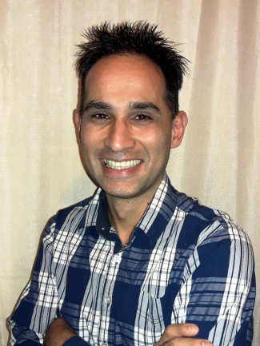

43 años. Casado.
CI 1 871 700-1
Bvar Batlle y Ordóñez 5234 / Sayago, Montevideo
Teléfono 23554897 Celular 094543336
Contacto. gomez.ac@gmail.com

Les hago llegar mis datos personales a fin de ser tenido en cuenta como profesional de la Locución.
Soy una persona con constantes deseos de superación.
Es mi mayor deseo desarrollar todo mi potencial en esta actividad.

Experiencia laboral

2017 / 2018
Radio comunitaria Crazy FM 98.3 Programa ADN Running
Locución comercial
Director responsable: Julio Martínez 099 593 741

2018
Maestro de ceremonia en Festival de Parodistas Índigos
Carnaval de las Promesas

Noviembre 2006 – Marzo 2019
Mozo de mesa / Restaurante Don Peperone
Shopping Punta Carretas 27117682

Mayo 2010 - Actualidad
Propietario de empresa de venta de libros en la web

Estudios

2017 Curso de Locución. Programa Básico en EUL. Escuela Uruguaya de Locución.
Docente César Miraballes.
2003/ 2004 Curso de Gastronomía años en Escuela de Hotelería, gastronomía y Turismo.
1992/1996 Cursos de Panadería, Confitería y Cocina en Escuela Técnica Palermo de UTU.
Secundaria completa en Liceo Bauzá.

